**Óraterv**

**/2025.04.30./**

**A pedagógus neve:** Ficsor Donátné Kardos Barbara

**Műveltségi terület:** Ember és természet

**Tantárgy:** Biológia

**Osztály:** 7.b

**Az óra témája:** Az élettelen környezeti tényezők: A víz

**Az órák cél- és feladatrendszere:**

* ***a fejlesztendő attitűd****: A tanuláshoz nyújtott megfelelő tanári támogatás, az egymástól tanulás növeli a közösségi összetartozás érzését, a segítség adásának és elfogadásának képességét.*
* ***a fejlesztendő készségek****: Kommunikációs készség: önálló mondatalkotás szóban, szókincsfejlesztés.*
* ***a fejlesztendő képességek****:* Kognitív képességfejlesztés: összefüggések felismerése, analízis - szintézis, problémamegoldó gondolkodás. Az élettelen környezeti tényezők és az élőlények közötti kölcsönhatások azonosítása, környezeti igény és tűrőképesség vizsgálata
  + érzékelés, észlelés: auditív, vizuális ingerek pontos észlelése figyelem: auditív és vizuális ingerek rögzítése emlékezet: auditív, vizuális emlékezet általános tájékozottság bővítése térbeli tájékozódás fejlesztése szemléleti, logikai térképolvasás fejlesztése
  + *az átismétlendő ismeretek (fogalmak, szabályok stb.) megnevezése:* élő és élettelen környezeti tényezők, állóvíz, folyóvíz
  + *az elérendő fejlesztési szint, tudásszint megnevezése:* A tanuló ismerje fel a vizek fontosságát és egyéni felelősségét a vizek szabályozásában.

**Az óra didaktikai feladatai:** A megismert biológiai elméletek alkalmazása többféle kontextusban, pl. a fenntarthatóság, a biotechnológia vagy az egészség összefüggésében, deduktív gondolkodás útján történhet.

**Tantárgyi kapcsolatok:** történelem, irodalom, földrajz

**Felhasznált források (tankönyv, munkafüzet, feladat- és szöveggyűjtemény, digitális tananyag, online források, szakirodalom stb.):**

* Szitakötő folyóirat 2025-5, Nyár
* Földrajzi atlasz középiskolásoknak, NAT 2020, OH 2024.

**Dátum:** 2025.04.30.

|  |  |  |  |  |  |
| --- | --- | --- | --- | --- | --- |
| Időkeret | Az óra menete | Nevelési-oktatási stratégia | | | Megjegyzések |
| Módszerek | Tanulói munkaformák | **Eszközök** |
| 1 perc | Szervezési feladatok: Hetesek jelentése |  | frontális osztálymunka |  |  |
| 2 perc | Házi feladat ellenőrzése | megbeszélés | frontális osztálymunka | tankönyv, munkafüzet |  |
| 2 perc | Csoportbontás | megbeszélés | frontális osztálymunka |  | 4 fős csoportokra osztjuk a gyerekeket  Az inklúzió elvét követve legyenek a csoportokban egyaránt fiúk és lányok is, jobb és gyengébb képességű tanulók. BTMN-es gyermekek esetében különösen vegyük figyelembe a baráti, társi kötődéseket is.  Az óra elejére szeretem tenni a csoportbontást, akkor is, ha nem csoportos feladattal kezdünk. |
| 5 perc | Motiváció: mese felolvasása  A cselvarázsló és a láthatatlan erők  *Figyeld meg, hogy melyik élettelen környezeti tényezőről szól a mese?*  *Várt válasz: A vízről szól.*  *Millyen más környezeti tényezők hangzanak el benne?*  *A szél, az ember.* | megbeszélés | frontális osztálymunka | Szitakötő folyóirat  2025. nyári szám | Tudatosítsuk a gyerekekben, hogy az ember is a környezet része, befolyásolja a folyamatok alakulását. |
| 10 perc | Nézzük meg, hogyan vált valóra ez a mese!  A következő feladatban csoportokban fogtok dolgozni.  Olvassátok el a folyóirat 22-23. oldalán található cikket!  Készítsetek gondolattérképet az asztalotokon található lapra! Legyen egy központi kifejezés!  Mindenképpen szerepeljenek rajta az említett városok, országok is! Ezeket keressétek meg az atlaszotokban és írjátok a nevük mellé, hogy melyik országban, kontinensen találtátok meg!  Használjatok színes ceruzákat! | Felfedeztető tanulás. | Csoportmunka. | Szitakötő folyóirat 2025. nyár  22-23.o. | A tanuló a vizsgált biológiai jelenségekkel kapcsolatos megfigyeléseit, következtetéseit és érveit érthetően és pontosan fogalmazza meg! |
| 10 perc | Kaptok egy borítékot.  A feladat a következő: Olvassátok el a Folyóirat 19-21. oldalán található cikket!  Ezután párosítsátok a borítékban található kifejezéseket!  A feladathoz találtok atlaszokat is az asztalotokon.  Mindenki kap egy kitöltendő feladatlapot is, ahhoz is használjátok az atlaszt! |  | csoportmunka | Szitakötő folyóirat 2025. nyár  boríték kártyákkal, feladatlapok, atlasz | A tanuló másokkal együttműködve kivitelezzen tanulási projektet! |
| 10 perc | Olvassátok el a Folyóirat 46-48. oldalán található mesét, amelynek a címe: Árvíz és aszály Kardamóniában  Készítsétek el Kardamónia térképét! Figyeljetek arra, hogy a mese közben Tihamértól is kaptok információkat arra, hogy mi is történik az országban! Ez is megjelenhet a térképen. |  | csoportmunka | Szitakötő folyóirat  2025. nyár  A4-es lap, színes ceruza |  |
| 5 perc | Összefoglalás  Mentimeter  Írjátok be azokat a kifejezéseket, amik leginkább megmaradtak bennetek! |  |  |  |  |

**Kérdéssor a Víz volt, veszedelmes cikkhez 19-21.oldal Szitakötő**

1. Mit jelent az, hogy a Fertő-tó szikes tó?

___________________________________________________________________

1. Milyen különleges élőlényeket említ a cikk a Fertő-tó kapcsán?

___________________________________________________________________

1. Mikor várható Magyarországon áradás?

______________________________________________________________________

1. Milyen emberi beavatkozások vezethetnek árvizekhez?

____________________________________________________________________

____________________________________________________________________

1. Jelöld be a következő vaktérképen az említett településeket!
2. Színezd kékkel az említett álló és folyó vizeket! Írd mellé a nevüket!

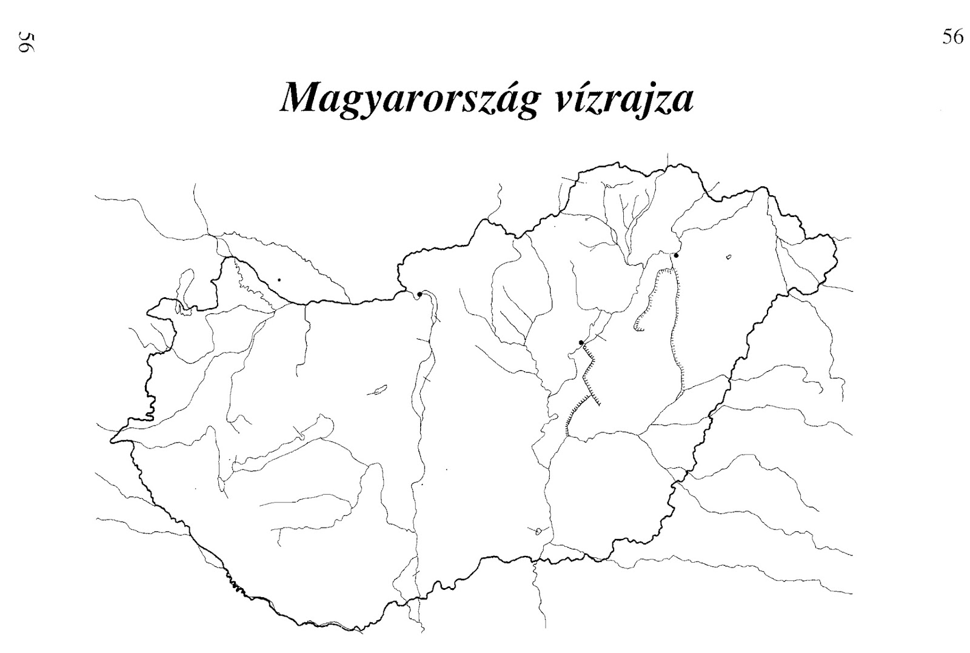

**Kártyák a Noé bárkája íráshoz 20-21.oldal Szitakötő**

|  |  |  |
| --- | --- | --- |
| **VIZES ÉLŐHELY NEVE** | **TÁJEGYSÉG** | **IDŐ-ESEMÉNY** |
| FERTŐ-TÓ | KISALFÖLD | 14. SZÁZADBAN MAJDNEM KISZÁRADT |
|  |  | 18. SZÁZAD VÉGÉN ELÖNTÖTT 5 FALVAT |
|  |  | 1866-BAN ELTŰNT |
|  |  | 2001 ÓTA A VILÁGÖRÖKSÉG RÉSZE |
| DUNA - PEST-BUDA | ALFÖLD ÉS DUNÁNTÚLI-KÖZÉPHEGYSÉG HATÁRÁN | 1838. JEGES ÁR ELÖNTÖTTE A TELEPÜLÉST |
| TISZA - SZEGED | ALFÖLD | 1879. MÁRCIUS ÁRVÍZ |
| MAKÓ - MAROS | ALFÖLD | 1821. JÚLIUS ELEJE ÁRVÍZ |